全労済地域貢献助成事業

地域の人と交流の輪を広げながらそば栽培 今年で4年目

２０１０秋 東祖谷エコツアー

秋深まる山里で、そば刈り＆そば打ち、
満点の星空に響くオカリナの音色

（2009年東祖谷エコツアーの風景）
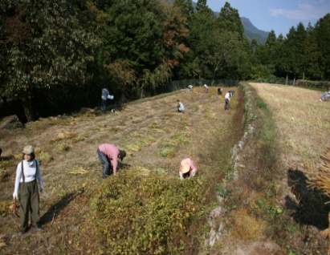
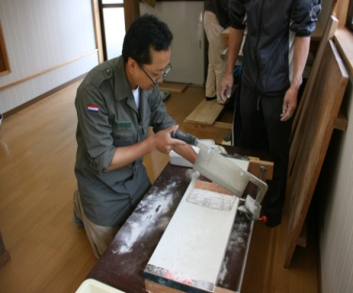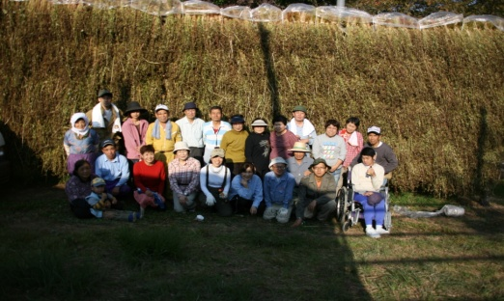
打ったばかりのそばを切る そば刈り風景 ハデに掛けたそばを背に記念撮影

■とき １０月１６日（土）～１７日（日）
■場所 三好市東祖谷久保陰
■定員 ２５名
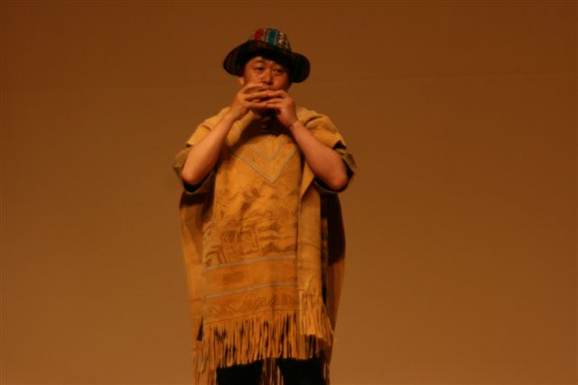
■内容 ①地域の人たちとそばの刈り取り作業（16日）
②あなたもそば打ち名人！そば打ち体験と試食（17日）
③武市隆嗣さんのオカリナコンサート（16日）
□演奏曲 若者たち・また君に恋してる・竹田の子守唄
スイートメモリー・遠い世界へ・サントリーのCM曲 他
■参加費 3,500円（16日夕、17日朝・昼の食費。
オカリナを演奏する武市隆嗣さん 宿泊費など）
＊1日のみ参加は、500円
■持ち物 16日昼の弁当、飲み水、着替え、洗面具、軍手、雨具、16日夜のア
ルコール類など
■集合時間・場所 10月16日 AM7:00 JR佐古駅北側
■問い合わせ・申し込み 090-3989－3600（くれいし）

主催 三嶺の自然を守る会

